Sofokleous In

Οικονομία

Νέα εκρηκτική αύξηση του δημοσίου χρέους (πίνακας)

Την ώρα που το έλλειμμα του προϋπολογισμού και το δημόσιο χρέος αυξάνονται δραματικά, η κυβέρνηση υπόσχεται ελαφρύνσεις
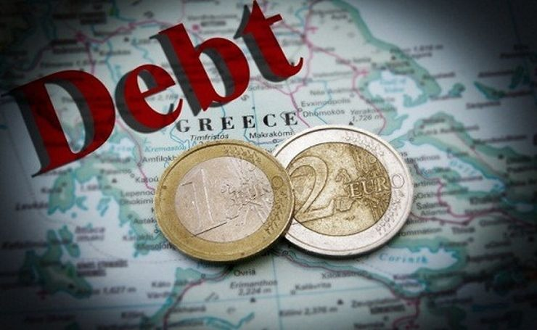
12:00, 07 Σεπτεμβρίου 2021

Στα ύψη εκτινάχθηκε το δημόσιο χρέος στο επτάμηνο Ιανουαρίου - Ιουλίου λόγω των τεράστιων ελλειμμάτων του κρατικού προϋπολογισμού, αλλά και του υπερδανεισμού στον οποίο καταφεύγει το υπουργείο Οικονομικών.
Σύμφωνα με τα επίσημα στοιχεία του υπουργείου Οικονομικών, στο τέλος του περασμένου Ιουλίου το συνολικό χρέος της χώρας εκτοξεύτηκε στο ποσό των 388,49 δισ. ευρώ, από 374,06 δισ. ευρώ, που ήταν τον Δεκέμβριο του 2020, καταγράφοντας αύξηση κατά 14,49 δισ. ευρώ.
Τονίζεται πως το χρέος θα αυξηθεί περαιτέρω, με τον συνυπολογισμό των νέων ομολόγων (διάρκειας 5 και 30 ετών) συνολικού ύψους 2,5 δισ. ευρώ, που εκδόθηκαν στην 1η Σεπτεμβρίου.
Ως ποσοστό του ΑΕΠ το ακαθάριστο χρέος της χώρας διαμορφώθηκε τον Ιούλιο στο 234% του ΑΕΠ, με τη χώρα μας να έχει το υψηλότερο χρέος στην Ευρωπαϊκή Ένωση και το δεύτερο υψηλότερο παγκοσμίως, μετά την Ιαπωνία.
Παρατηρείται έτσι το οξύμωρο, την ώρα που το έλλειμμα του προϋπολογισμού και το δημόσιο χρέος αυξάνονται δραματικά, η κυβέρνηση υπόσχεται ελαφρύνσεις, τις οποίες θα εξαγγείλει ο πρωθυπουργός από το βήμα της ΔΕΘ το ερχόμενο Σάββατο.
Τεράστια είναι η αύξηση του χρέους κατά το 18μηνο της πανδημίας, εξέλιξη που προκαλεί ανησυχία. Όσο τα επιτόκια είναι χαμηλά, δεν υπάρχει κίνδυνος ανατροφοδότησης του χρέους, λόγω του κόστους δανεισμού. Όμως εάν τα επιτόκια αρχίσουν και αυξάνονται, οσονούπω, μετά τη λήξη των μέτρων στήριξης από την ΕΚΤ, τότε θα υπάρξει τεράστιο πρόβλημα. Δεδομένου του μεγέθους που θα έχει σκαρφαλώσει το χρέος.
Αναλυτικότερα, σύμφωνα με τα στοιχεία του ΥΠΟΙΚ, το 2020, το δημόσιο χρέος αυξήθηκε κατά 17.991 εκατ. ευρώ σε σχέση με το 2019 και από 356.015 τον Δεκέμβριο του 2019 έφτασε στο ποσό των 374.006 εκατ. ευρώ τον Δεκέμβριο του 2020.
Όμως, στο επτάμηνο Ιανουαρίου – Ιουλίου 2021, αυξήθηκε επιπλέον κατά 13.521 εκατ. ευρώ και έτσι, η αύξησή του από την έναρξη της πανδημίας μέχρι τον Ιούλιο ανήλθε σε 32,48 δισ. ευρώ.
Η αιτία της αύξησης του χρέους τόσο στο επτάμηνο του 2021 όσο και το 2020 είναι τα ελλείμματα που δημιούργησε στον προϋπολογισμό ο αυξημένος δανεισμός προκειμένου να καλυφθούν οι δαπάνες της πανδημίας, την ίδια ώρα που τα έσοδα του προϋπολογισμού παρουσίαζαν πτώση.
Το έλλειμμα του κρατικού προϋπολογισμού στο επτάμηνο Ιανουαρίου - Ιουλίου εκτινάχθηκε στο ποσό των 12,5 δισ. ευρώ, το οποίο φυσικά, καλύφθηκε με την έκδοση νέων ομολόγων, από 9,5 δισ. ευρώ, που ήταν την αντίστοιχη περίοδο του 2020.
Από τα αναλυτικά στοιχεία του υπουργείου Οικονομικών προκύπτει πως από το σύνολο του χρέους, 388,5 δισ. ευρώ, ποσό ύψους 243,8 δισ. ευρώ, είναι τα δάνεια του Μηχανισμού Στήριξης (ΕΤΧΣ, ΕΜΣ και ΔΝΤ), ενώ τα ομόλογα που κυκλοφορούν στις αγορές, έχουν αυξηθεί σε 79,81 δισ. ευρώ, από 66,88 δισ. ευρώ που ήταν τον περασμένο Δεκέμβριο.

Το χρέος Γενικής Κυβέρνησης
Διευκρινίζεται ότι τα συγκεκριμένα στοιχεία αφορούν στο ακαθάριστο δημόσιο χρέος ή Χρέος Κεντρικής Διοίκησης, το οποίο διαφέρει από το Χρέος Γενικής Κυβέρνησης, το οποίο αποτελεί τον δείκτη παρακολούθησης των επιδόσεων των κρατών. Σύμφωνα με τον ορισμό της Eurostat, από το συνολικό ακαθάριστο χρέος αφαιρούνται:
- Τα κρατικά ομόλογα που κατέχουν ασφαλιστικά ταμεία και οι ΟΤΑ και άλλοι δημόσιοι φορείς, το αποκαλούμενο ενδοκυβερνητικό χρέος, το οποίο ανέρχεται σε περίπου 18 δισ. ευρώ.
- Τα κέρματα και οι επενδύσεις σε κρατικά ομόλογα των νομικών προσώπων, το ύψος των οποίων ανέρχεται σε 12,8 δισ. ευρώ.
- Συνολικά δηλαδή, από το συνολικό χρέος αφαιρούνται περίπου 31 δισ. ευρώ.
Ωστόσο, οι εκδόσεις νέων ομολόγων αυξάνουν και το χρέος Γενικής Κυβέρνησης, οπότε, ανεξάρτητα από το ρυθμό ανάπτυξης φέτος, θα παραμείνει πάνω το 200% του ΑΕΠ και το 2021.
Στο πλαίσιο αυτό υπολογίζεται ότι το Χρέος Γενικής Κυβέρνησης ήδη έχει αυξηθεί στο ποσό των 357 δισ. ευρώ.
